Nom de l’alumne/a
qualificació

Departament de Matemàtiques IES la Pineda
Curs 2008/2009 Professor/a: Josep M. Vigatà
Nivell |  | 2n BAT |  | Grup | A
Data | 16/10/08 |  | Tema de la prova |  |  |  | Derivació i límits
Referència exàmen: input.doc
Llegiu bé els enunciats. Si teniu qualsevol dubte, pregunteu-lo en veu alta. Podeu usar calculadora científica no programable. Feu els exercicis en l’ordre que millor us vagi. Mireu-vos bé les opcions que hi ha. Heu de fer l’examen en bolígraf no vermell. Poseu els cognoms i el nom en tots els fulls. si no heu de fer servir el paper, no el malbarateu.
read well all the headings. if you have any doubt, ask it out aloud. you can use a non programmable scientific calculator. solve the exercises in the bes order to you. look welll at all the options. you make not answer in red ink. write your surnames and your name in all the sheets.

Material recomanable per la prova | Calculadora científica no programable.
You reply THREE of the four questions and you solve ONE of two following problems. In the
answers, you always explain what is that which you want to make and why. each question costs 2 points, and the problem, 4 points. You can use calculator, but calculators or other devices can not be used
that they bring stored information or that can transmit or receive information.

  - Calculeu els punts del gràfic de la corba $f\left(x\right)=x^{3}−2x^{2}+x+1$ on la recta tangent té pendent $−\frac{1}{3}$. Interpretar gràficament el resultat.
  - Calcula f(-1) i f(0). Pots aplicar el Teorema de Bolzano? I el de Weistrass? Quines deduccions pots fer?
Calculate the points of the graph of the curve where tangential straight line has pending. Interpreting the result graphically.
Calculates f(-1) and f(0). Can you apply the Bolzano’s Theorem? And Weistrass’ one? What deductions can you make?

  - Trobeu els valors dels paràmetres a i b per tal que la funció següent sigui contínua i derivable en x = 2.
  - Dibuixar un esbós de la gràfica de la funció f(x).
Find the values of the parameters a and b so that the following function is continuous and derivable in x = 2.
Draw an outline of the graph of the function f(x).

- A partir de la definició de derivada, deduir quina és la funció derivada de $f\left(x\right)=x^{2}+2x$. Comprova-ho amb les regles de derivació conegudes.
From the definition of derivative, to deduce which the derivative function is of.f Check it out with the known rules of derivation.

- 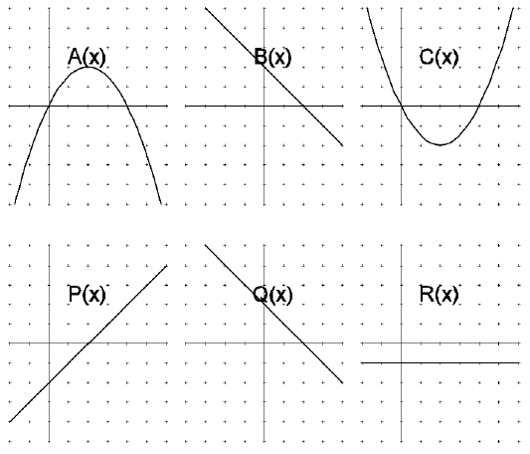
  - Interpretació geomètrica de la derivada i relació amb el quocient incremental.

  - El dibuix representa les gràfiques de les tres funcions A(x), B(x) i C(x) i de les seves derivades P(x), Q(x) i R(x), no necessàriament en el mateix ordre. Associeu cada funció A(x), B(x) i C(x) amb la seva respectiva funció derivada P(x), Q(x) o R(x). Raoneu la resposta.

Geometric interpretation of the derivative and relation|relationship with the incremental quotient.

The drawing represents the graphs of the three functions A(x), B(x) and C(x) and of its|his|her|their derivatives P(x), Q(x) and R(x), not necessarily in the same order. Associate each function A(x), B(x) and C(x) with its|his|her|their respective derivative function P(x), Q(x) or R(x). Reason the answer.

- Donada la funció $f\left(x\right)=\frac{2x^{2}−8}{x^{2}−5x+6}$
  - Fer un estudi de la seva continuïtat
  - Fer un estudi de la seva derivabilitat
  - Trobar els seus límits infinits, i els límits a x→2, x→-3 i x→0.
  - Fer un esbós de la gràfica de la funció.

Given the function
Make a study of its continuity
Make a study of its derivability
Find its infinite limits, and the limits in x→ 2, x→3 and x→0.
Make an outline of the graph of the function.

- Donada la funció definida a trams: $f\left(x\right)=\left\{\begin{matrix}\frac{2x}{x+2} \text{si} x≤−1 \\ x \text{si} −1<x≤0 \\ x^{2}−1 \text{si} 0<x≤2 \\ −x+5 \text{si} x>2\end{matrix}\right.$
  - Estudiar la continuïtat de la funció
  - Estudiar la derivabilitat
  - Fer un esbós de la gràfica (ajut: taula de valors, límits infinits...)
  - Com serà el gràfic d’una funció $g(x)=\left|f\left(x\right)\right|$?

Given the clear-cut function in stretches:
Study the continuity of the function
Studying the derivability
Make an outline of the graph (help: table of values, infinite limits...)
How will it be the graph of a function?

